**Padrão para entrega da Especificação do Projeto**

|  |  |
| --- | --- |
| **Identificador Único** | **UC01** |
| **Descrição** | O sistema deve permitir que voluntários se cadastrem no site e sejam  recomendados para ONGs que sejam congruentes com seu perfil. |
| **Ator Principal** | Voluntário |
| **Ator Secundário** | ONG |
| **Pré-condições** | O voluntário deve ter acesso a Internet e ao site; o sistema deve ter  ONGs cadastradas com perfis definidos |
| **Fluxo Básico** | 1. O voluntário acessa a página de cadastro 2. O voluntario preenche os dados necessários (nome completo, data de nascimento, CPF, endereço completo, telefone, e-mail, senha área de trabalho). 3. O sistema valida os dados inseridos (A1) 4. O sistema armazena o perfil do voluntário 5. O sistema compara o perfil do voluntário com os perfis das ONGs cadastradas (A2) 6. O sistema recomenda ONGs compatíveis ao voluntario |
| **Fluxos Alternativos** | A1: Se os dados inseridos forem inválidos (ex.: e-mail incorreto) o sistema exibe uma mensagem de erro e solicita a correção. “Dados inválidos, Corrija”  A2: Se não houver ONGs compatíveis, o  sistema notifica o voluntário que nenhuma recomendação está disponível no momento. “ONGS incompatíveis, sem recomendações disponíveis” |
| **Fluxos de Exceção** | E1: Se o sistema falhar ao validar os dados, exibe uma mensagem de erro e sugere tentar novamente. “O sistema falhou em validar os dados. Tente novamente” |
| **Pós-condição** | O voluntário está cadastrado e recebe recomendações de ONGs compatíveis com seu perfil. |

|  |  |  |  |
| --- | --- | --- | --- |
| **Identificador Único** |  | **UC02** |  |
| **Descrição** | O sisema deve ter uma página de cadastro na qual é possível  informar a área de trabalho (saúde, administrativa, contábil, financeira, educacional). | | |
| **Ator Principal** | Voluntário | | |
| **Ator Secundário** | Sistema | | |
| **Pré-condições** | O voluntário deve ter acesso a internet e ao site | | |
| **Fluxo Básico** | 1. O voluntário acessa a página de cadastro 2. O sistema apresenta um formulário com campos para área de trabalho (saúde, administrativa, contábil, financeira, educacional) 3. O voluntário seleciona 1 ou mais áreas de trabalho(A1) 4. O voluntário preenche os demais dados obrigatórios 5. O sistema valida e armazena os dados | | |
| **Fluxos Alternativos** | A1: Se o voluntário não selecionar nenhuma área, o sistema solicita a escolha de pelo menos uma área “Escolha pelo menos uma área” | | |
| **Fluxos de Exceção** | E1: Se o sistema falhar ao salvar os dados, exibe uma mensagem de erro e sugere tentar novamente, “O sistema falhou em validar os dados. Tente novamente” | | |
| **Pós-condição** | O voluntário está cadastrado com sua área de trabalho registrada. | | |

|  |  |
| --- | --- |
| **Identificador Único** | **UC03** |
| **Descrição** | O sistema deve permitir que voluntários avaliem a experiência com as  ONGS |
| **Ator Principal** | Voluntário |
| **Ator Secundário** | Sistema, ONGs |
| **Pré-condições** | O voluntário deve ter prestado serviço a ONG  Ambos devem estar cadastrados |
| **Fluxo Básico** | 1. O voluntário acessa a seção de avaliações |

|  |  |
| --- | --- |
|  | 1. O voluntário seleciona a ONG a ser avaliada 2. O voluntário insere uma nota e/ou comentário sobre a experiência(A1) 3. O sistema armazena a avaliação 4. O sistema notifica a ONG sobre a avaliação |
| **Fluxos Alternativos** | A1: Se o voluntário não fornecer comentário, o sistema aceita apenas a nota |
| **Fluxos de Exceção** | E1: Se o sistema falhar ao salvar a avaliação, exibe uma mensagem de erro e sugere tentar novamente “O sistema falhou em salvar avaliação. Tente novamente” |
| **Pós-condição** | A avaliação da ONG é registrada e visível no sistema. |

|  |  |
| --- | --- |
| **Identificador Único** | **UC04** |
| **Descrição** | A página de cadastro deve pedir a novos usuários interessados seu nome completo, data de nascimento, CPF, endereço completo,  telefone, e-mail, senha. |
| **Ator Principal** | Voluntário |
| **Ator Secundário** | Sistema |
| **Pré-condições** | O voluntário deve ter acesso a internet e ao site |
| **Fluxo Básico** | 1. O voluntário acessa a página de cadastro 2. O sistema exibe um formulário com campos obrigatórios (nome completo, data de nascimento, CPF, endereço completo, telefone, e-mail, senha) 3. O voluntário preenche os campos 4. O sistema valida os dados(A1) 5. O sistema cria o perfil do voluntário |
| **Fluxos Alternativos** | A1: Se algum campo estiver inválido, o  sistema solicita a correção. “Corrija o campo X” |

|  |  |
| --- | --- |
|  |  |
| **Fluxos de Exceção** | E1: Se o sistema falhar ao salvar o cadastro, exibe uma mensagem de erro e sugere tentar novamente. “O sistema falhou em salvar cadastro. Tente novamente” |
| **Pós-condição** | O voluntário está cadastrado com os dados fornecidos. |

|  |  |
| --- | --- |
| **Identificador Único** | **UC05** |
| **Descrição** | O sistema deve permitir que ONGs se cadastrem e analisem os perfis  dos voluntários |
| **Ator Principal** | ONGs |
| **Ator Secundário** | Sistema, voluntário |
| **Pré-condições** | A ONG deve ter acesso a internet e ao site  O sistema deve ter voluntários cadastrados |
| **Fluxo Básico** | 1. A ONG acessa a página de cadastro 2. A ONG preenche os dados solicitados (nome, data de fundação, causa, regulamentação atualizada, CNPJ, endereço, e-mail, senha 3. O sistema valida os dados inseridos (A1) 4. O sistema armazena o perfil da ONG 5. A ONG acessa a seção de análise de voluntários 6. O sistema exibe os perfis de voluntários disponíveis (A2) 7. A ONG seleciona e analisa os perfis de interesse |
| **Fluxos Alternativos** | A1: Se os dados da ONG forem inválidos (ex.: CNPJ incorreto), o sistema exibe uma mensagem de erro e solicita correção  “Dados inválidos, corrija”  A2: Se não houver voluntários disponíveis, o sistema informa que não há perfis para análise. “Não há perfis para analise” |

|  |  |
| --- | --- |
| **Fluxos de Exceção** | E1: Se o sistema falhar ao carregar os perfis, exibe uma mensagem de erro e sugere tentar novamente “O sistema falhou em carregar perfis. Tente novamente” |
| **Pós-condição** | A ONG está cadastrada e pode analisar perfis de voluntários. |

|  |  |
| --- | --- |
| **Identificador Único** | **UC06** |
| **Descrição** | O sistema deve permitir que ONGs entrem em contato com  voluntários selecionados |
| **Ator Principal** | ONG |
| **Ator Secundário** | Sistema, voluntário |
| **Pré-condições** | A ONG e o voluntário devem estar cadastrados  O voluntário deve ter sido selecionado pela ONG |
| **Fluxo Básico** | 1. A ONG acessa o perfil do voluntário selecionado 2. A ONG seleciona a opção de contato 3. O sistema oferece opções de contato (e-mail, chat interno, notificação) 4. A ONG envia a mensagem 5. O sistema entrega a mensagem ao voluntário (A1) |
| **Fluxos Alternativos** | A1: Se o voluntário não responder em um prazo definido, o sistema notifica a ONG  “Prazo de resposta expirado” |
| **Fluxos de Exceção** | E1: Se o sistema falhar ao enviar a mensagem, exibe uma mensagem de erro e sugere tentar novamente “O sistema falhou em enviar mensagem. Tente novamente” |
| **Pós-condição** | A ONG estabelece contato com o voluntário. |

|  |  |
| --- | --- |
| **Identificador Único** | **UC07** |
| **Descrição** | O sistema deve permitir que a ONG avalie o voluntário após o serviço |
| **Ator Principal** | ONG |
| **Ator Secundário** | Voluntário, sistema |
| **Pré-condições** | O voluntário deve ter prestado serviço para a ONG  Ambos devem estar cadastrados |
| **Fluxo Básico** | 1. A ONG acessa a seção de avaliações 2. A ONG seleciona o voluntário a ser avaliado 3. A ONG insere uma nota e/ou um comentário sobre o serviço (A1) 4. O sistema armazena a avaliação 5. O sistema notifica o voluntário sobre a atualização |
| **Fluxos Alternativos** | A1: Se a ONG não fornecer comentário, o sistema aceita só a nota |
| **Fluxos de Exceção** | E1: Se o sistema falhar ao salvar a avaliação, exibe uma mensagem de erro e sugere tentar novamente “O sistema falhou em salvar avaliação. Tente novamente” |
| **Pós-condição** | A avaliação do voluntário é registrada e visível no sistema |

|  |  |
| --- | --- |
| **Identificador Único** | **UC08** |
| **Descrição** | A página de cadastro deve pedir a novas ONGs: nome, data de fundação, causa da ONG, regulamentação atualizada, CNPJ,  endereço, e-mail, senha |
| **Ator Principal** | ONG |
| **Ator Secundário** | Sistema |
| **Pré-condições** | A ONG deve ter acesso a internet e ao site |
| **Fluxo Básico** | 1. A ONG acessa a página de cadastro 2. O sistema exibe um formulário com campos obrigatórios (nome, data de fundação, causa da ONG, regulamentação atualizada, CNPJ, endereço, e-mail, senha) 3. A ONG preenche os campos 4. O sistema valida os campos(A1) |

|  |  |
| --- | --- |
|  | 5. O sistema cria o perfil da ONG |
| **Fluxos Alternativos** | A1: Se algum campo estiver inválido, o sistema solicita a correção  “Campo invalido” |
| **Fluxos de Exceção** | E1: Se o sistema falhar ao salvar o cadastro, exibe uma mensagem de erro e sugere tentar novamente.“O sistema falhou em salvar os dados. Tente novamente” |
| **Pós-condição** | A ONG está cadastrada com os dados fornecidos. |

|  |  |
| --- | --- |
| **Identificador Único** | **UC09** |
| **Descrição** | O sistema deve permitir que voluntários solicitem entrar em ONGs e  que ONGs solicitem voluntários para sua causa. |
| **Ator Principal** | Voluntário, ONGs |
| **Ator Secundário** | Sistema |
| **Pré-condições** | O voluntário e a ONG devem estar cadastrados no mesmo sistema O voluntário deve ter um perfil completo  A ONG deve ter uma causa definida |
| **Fluxo Básico** | 1. O voluntário acessa a lista de ONGs recomendadas ou disponíveis 2. O voluntario seleciona uma ONG e envia uma solicitação de participação 3. A ONG recebe a solicitação e a analisa 4. O sistema notifica ambas as partes sobre a solicitação 5. A ONG acessa a lista de voluntários e envia uma solicitação para um voluntário específico(A1) 6. O voluntário recebe a solicitação da ONG e a analisa(A2) 7. O sistema notifica ambas as partes sobre a solicitação |
| **Fluxos Alternativos** | A1: Se a ONG rejeitar a solicitação do voluntário, o sistema notifica o voluntário  com a justificativa “Solicitação negada” |

|  |  |
| --- | --- |
|  | A2: Se o voluntário rejeitar a solicitação da ONG, o sistema notifica a ONG  “Volutario rejeitado” |
| **Fluxos de Exceção** | E1: Se o sistema falhar ao enviar a solicitação, exibe uma mensagem de erro e sugere tentar novamente “O sistema falhou em enviar a mensagem. Tente novamente” |
| **Pós-condição** | A solicitação é enviada e aguardando aprovação ou rejeição |

|  |  |
| --- | --- |
| **Identificador Único** | **UC10** |
| **Descrição** | O sistema deve permitir troca de mensagens entre ONGs e voluntários  dentro da plataforma |
| **Ator Principal** | Voluntário, ONG |
| **Ator Secundário** | Sistema |
| **Pré-condições** | Ambos devem estar cadastrados e logados no sistema |
| **Fluxo Básico** | 1. O usuário (voluntário ou ONG) acessa a seção de mensagens 2. O usuário seleciona o destinatário (voluntário ou ONG). 3. O usuário escreve e envia a mensagem 4. O sistema entrega a mensagem ao destinatário 5. O destinatário recebe uma notificação sobre a mensagem(A1) |
| **Fluxos Alternativos** | A1: Se o destinatário estiver offline, a mensagem é armazenada e entregue quando ele se conectar |
| **Fluxos de Exceção** | E1: Se o sistema falhar ao entregar a mensagem, exibe uma mensagem de erro e sugere tentar novamente “O sistema falhou em mandar a mensagem. Tente novamente” |

|  |  |
| --- | --- |
| **Pós-condição** | A mensagem é enviada e recebida dentro da plataforma |

|  |  |
| --- | --- |
| **Identificador Único** | **UC11** |
| **Descrição** | O sistema deve permitir que ONGs e voluntários acompanhem o  status da solicitação |
| **Ator Principal** | Voluntário, ONG |
| **Ator Secundário** | Sistema |
| **Pré-condições** | Uma solicitação (de voluntário ou de ONG) deve ter sido enviada |
| **Fluxo Básico** | 1. O usuário (voluntário ou ONG) acessa a seção de solicitações 2. O sistema exibe o status da solicitação (pendente, aprovada, rejeitada) (A1) 3. O usuário visualiza detalhes, como motivo de rejeição, se aplicável. |
| **Fluxos Alternativos** | A1: Se não houver solicitações, o sistema informa que não há solicitações ativas.  “Não há solicitações ativas” |
| **Fluxos de Exceção** | E1: Se o sistema falhar ao carregar o status, exibe uma mensagem de erro e sugere tentar novamente “O sistema falhou em mandar a mensagem. Tente novamente” |
| **Pós-condição** | O usuário está informado sobre o status da solicitação |

|  |  |
| --- | --- |
| **Identificador Único** | **UC12** |
| **Descrição** | O sistema deve permitir comunicação direta utilizando e-mail,  notificações e chat interno |
| **Ator Principal** | Voluntário, ONG |
| **Ator Secundário** | Sistema |
| **Pré-condições** | Ambos devem estar cadastrados e logados |
| **Fluxo Básico** | 1. O usuário (voluntário ou ONG) acessa a seção de comunicação 2. O usuário escolhe o canal (e-mail, notificação ou chat interno) (A1) 3. O usuário seleciona o destinatário e envia a mensagem |

|  |  |
| --- | --- |
|  | 4. O sistema entrega a mensagem pelo canal escolhido |
| **Fluxos Alternativos** | A1: Se o canal escolhido estiver indisponível, o sistema sugere outro canal  “Sistema sugerido:” |
| **Fluxos de Exceção** | E1: Se o sistema falhar ao enviar a mensagem, exibe uma mensagem de erro e sugere tentar novamente, “O sistema falhou em mandar a mensagem. Tente novamente” |
| **Pós-condição** | A comunicação é estabelecida pelo canal selecionado. |

|  |  |
| --- | --- |
| **Identificador Único** | **UC13** |
| **Descrição** | O sistema deve recomendar voluntários para ONGs que estejam de  acordo com seu perfil |
| **Ator Principal** | Sistema |
| **Ator Secundário** | ONG, voluntário, administrador |
| **Pré-condições** | Voluntários e ONGs devem estar cadastrados  Perfis de voluntários e ONGs devem estar completos |
| **Fluxo Básico** | 1. O sistema analisa os perfis dos voluntários (área de trabalho), e das ONGs (causa, necessidades) 2. O sistema utiliza um algoritmo de correspondência para verificar e identificar compatibilidades.(A1) 3. O sistema recomenda voluntários para ONGs correspondentes 4. As ONGs recebem uma lista de voluntários recomendados |
| **Fluxos Alternativos** | A1: Se não houver voluntários compatíveis, o sistema notifica a ONG que não há recomendações no momento  “Não há recomendações no momento” |

|  |  |
| --- | --- |
| **Fluxos de Exceção** | E1: Se o algoritmo falhar, o sistema exibe uma mensagem de erro para o administrador e sugere verificar os dados, “O sistema falhou em mandar a mensagem. Tente novamente” |
| **Pós-condição** | As ONGs recebem recomendações de voluntários compatíveis. |

|  |  |
| --- | --- |
| **Identificador Único** | **UC14** |
| **Descrição** | O sistema deve analisar voluntários e solicitações para garantir a  qualidade e segurança através de um programa de software |
| **Ator Principal** | Sistema |
| **Ator Secundário** | Voluntário, ONGs, administrador |
| **Pré-condições** | Voluntários e ONGs devem estar cadastrados  O sistema deve ter um programa de análise configurado |
| **Fluxo Básico** | 1. O sistema recebe uma solicitação (de voluntário ou ONG) 2. O sistema analisa os dados do perfil (ex.: documentos, antecedentes, informações fornecidas)(A1) 3. O sistema valida a qualidade e a segurança da solicitação 4. O sistema aprova ou rejeita a solicitação com base na análise 5. O sistema notifica as partes envolvidas |
| **Fluxos Alternativos** | A1: Se a análise identificar inconsistências, o sistema solicita informações adicionais ao usuário (voluntário ou ONG)  “Informações insuficientes, favor adicionar mais” |
| **Fluxos de Exceção** | E1: Se o sistema falhar na análise, notifica o administrador para revisão manual, “O sistema falhou, solicita revisão manualTente novamente” |
| **Pós-condição** | A solicitação é validada ou rejeitada com base em critérios de qualidade e segurança |

|  |  |
| --- | --- |
| **Identificador Único** | **UC15** |
| **Descrição** | O sistema deve notificar voluntários sobre novas oportunidades  compatíveis com seu perfil |
| **Ator Principal** | Sistema |
| **Ator Secundário** | Voluntário, ONG, administrador |
| **Pré-condições** | O voluntário deve estar cadastrado com perfil completo  Novas oportunidades de ONGs devem estar disponíveis |
| **Fluxo Básico** | 1. O sistema identifica novas oportunidades de ONGs 2. O sistema compara as oportunidades com os perfis dos voluntários 3. O sistema envia notificações (e-mail, notificação) aos voluntários compatíveis(A1) 4. O voluntario recebe e visualiza a notificação |
| **Fluxos Alternativos** | A1: Se o voluntário desativar notificações, o sistema armazena as oportunidades para visualização posterior |
| **Fluxos de Exceção** | E1: Se o sistema falhar ao enviar notificações, registra o erro para o administrador, “O sistema falhou em enviar notificação.” |
| **Pós-condição** | O voluntário é notificado sobre oportunidades compatíveis |

|  |  |
| --- | --- |
| **Identificador Único** | **UC16** |
| **Descrição** | O sistema deve seguir a regulamentação LGPD |
| **Ator Principal** | Sistema |
| **Ator Secundário** | Voluntário, ONGs, administrador |
| **Pré-condições** | O sistema deve estar configurado para conformidade com a LGPD  Usuários (voluntário, ONGs) devem fornecer consentimento para o uso de seus dados |
| **Fluxo Básico** | 1. O sistema solicita consentimento para coleta e uso de dados  no cadastro |

|  |  |
| --- | --- |
|  | 1. O sistema armazena os dados pessoais com criptografia 2. O sistema permite que usuários (voluntário, ONGs) acessem, editem ou excluam seus dados 3. O sistema registra logs de acesso e alteração de dados (A1) |
| **Fluxos Alternativos** | A1: Se o usuário não consentir com a LGPD, o sistema bloqueia o cadastro |
| **Fluxos de Exceção** | E1: Se houver falha na proteção de dados, o sistema notifica o administrador, “O sistema falhou em armazenar dados. Favor revizar” |
| **Pós-condição** | Os dados dos usuários são gerenciados conforme a LGPD. |

|  |  |
| --- | --- |
| **Identificador Único** | **UC17** |
| **Descrição** | O sistema deve permitir que administradores gerenciem perfis de  voluntários e ONGs e suas publicações |
| **Ator Principal** | Administrador |
| **Ator Secundário** | Voluntário, ONGs, sistema |
| **Pré-condições** | O administrador deve estar logado com permissões de gestão  Perfis de usuário (voluntários ou ONGs) devem existir |
| **Fluxo Básico** | 1. O administrador acessa o painel de gerenciamento 2. O administrador seleciona um perfil ou publicação para gerenciar 3. O administrador realiza ações (editar, excluir, suspender)(A1) 4. O sistema salva as alterações 5. O sistema notifica o usuário afetado, caso necessário |
| **Fluxos Alternativos** | A1: Se o administrador suspender um perfil, o sistema bloqueia o acesso do usuário até revisão |

|  |  |
| --- | --- |
| **Fluxos de Exceção** | E1: Se o sistema falhar ao salvar alterações, exibe uma mensagem de erro e sugere tentar novamente” “O sistema falhou em salvar alterações. Tente novamente” |
| **Pós-condição** | O perfil ou publicação é gerenciado conforme as ações do administrador |

|  |  |
| --- | --- |
| **Identificador Único** | **UC18** |
| **Descrição** | O sistema deve permitir que administradores revisem e aprovem  demandas antes das publicações |
| **Ator Principal** | Administrador |
| **Ator Secundário** | ONGs, voluntários, sistema |
| **Pré-condições** | A ONG deve ter enviado uma demanda para a publicação  O administrador deve estar logado com permissões |
| **Fluxo Básico** | 1. O administrador acessa a seção de revisão de demandas 2. O sistema exibe as demandas pendentes 3. O administrador analisa a demanda (ex.: conformidade com regras) (A1) 4. O administrador aprova ou rejeita a demanda 5. O sistema notifica a ONG sobre a decisão |
| **Fluxos Alternativos** | A1: Se a demanda for rejeitada, o administrador fornece um motivo |
| **Fluxos de Exceção** | E1: Se o sistema falhar ao carregar demandas, exibe uma mensagem de erro e sugere tentar novamente. “O sistema falhou em carregar demandas. Favor tentar novamente” |
| **Pós-condição** | A demanda é publicada ou rejeitada. |

Casos de Uso:

RF01:

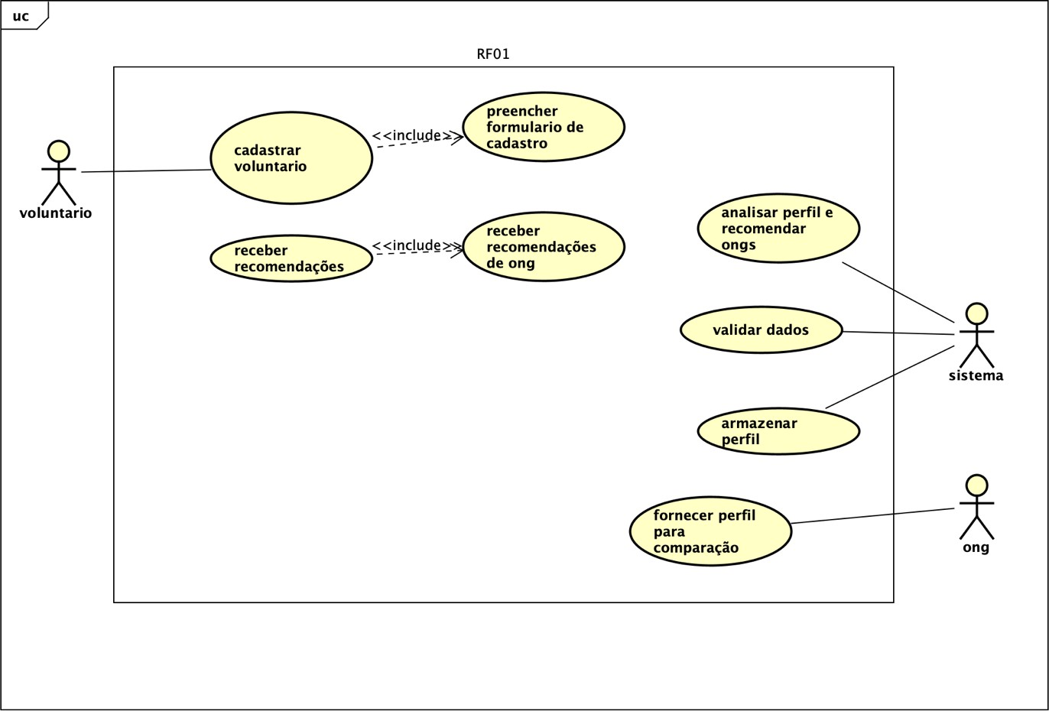

RF03:

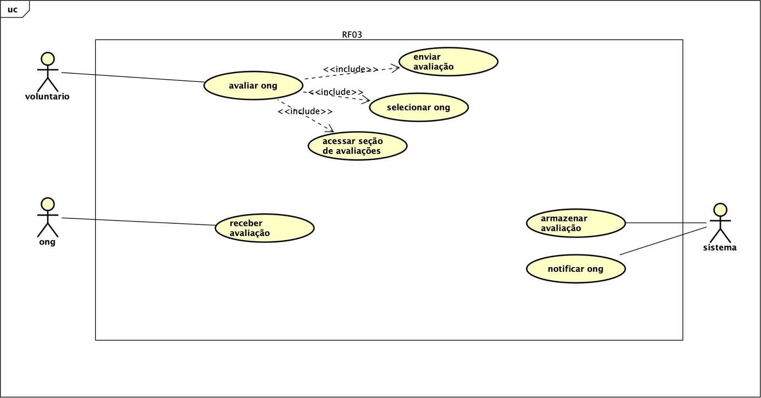

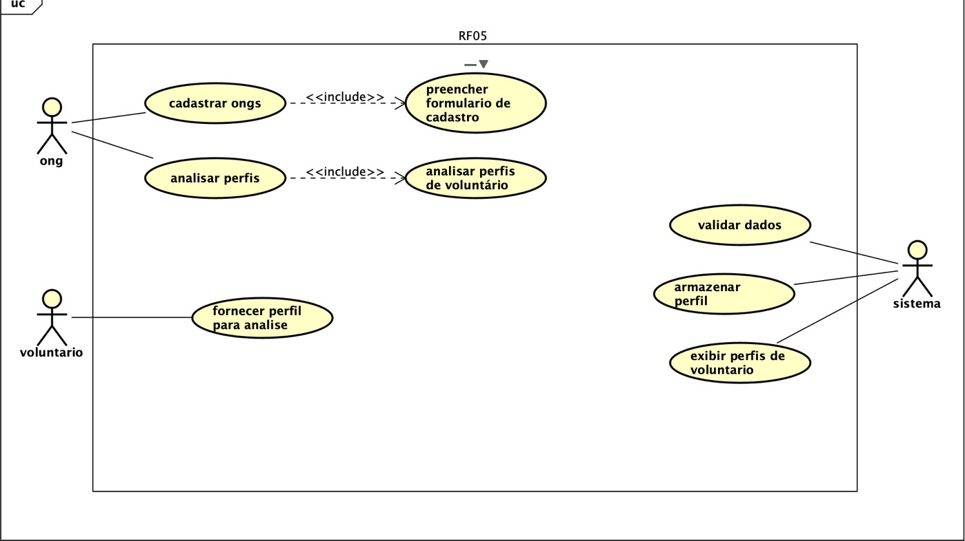RF05:

RF06:

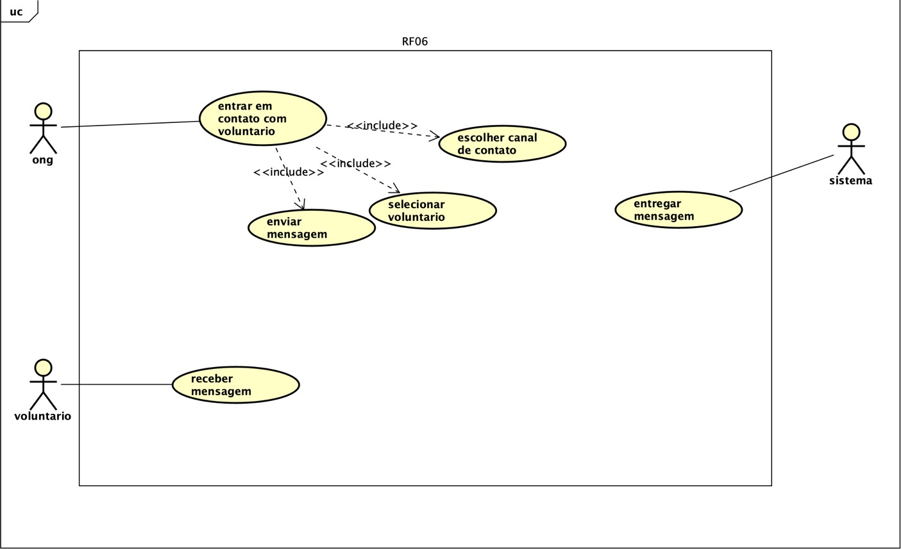

RF08:

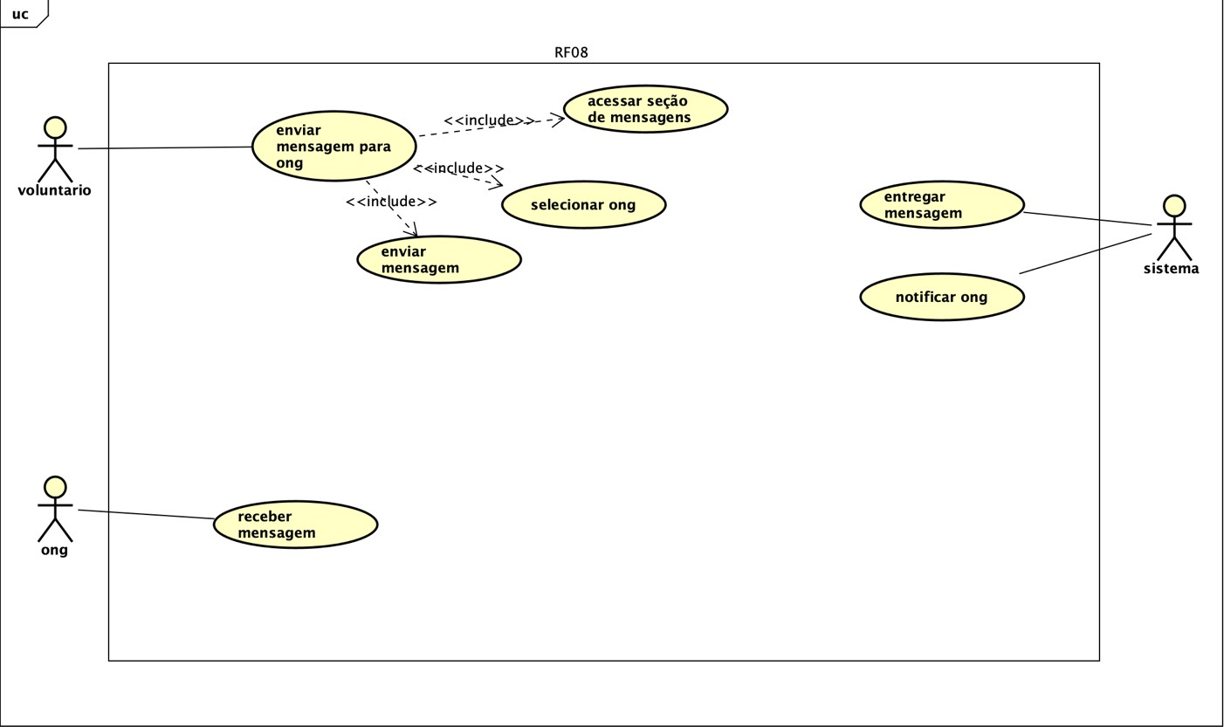

RF0GA (VISÃO VOLUNTÁRIO):

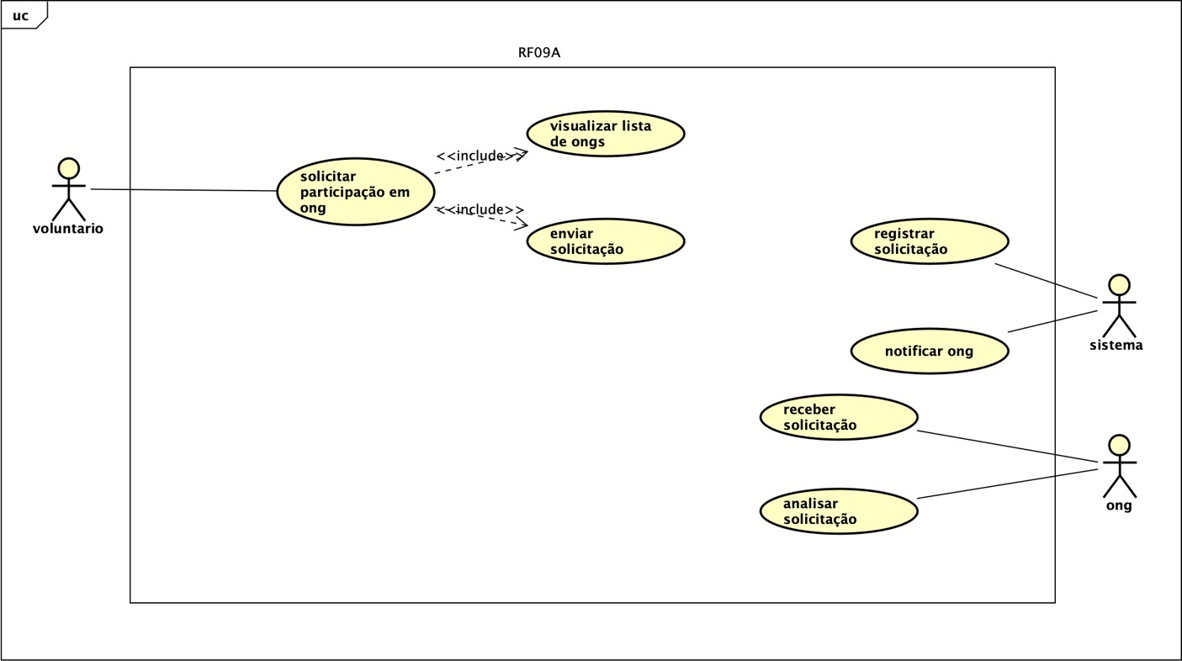

RF0GB(VISÃO ONG):

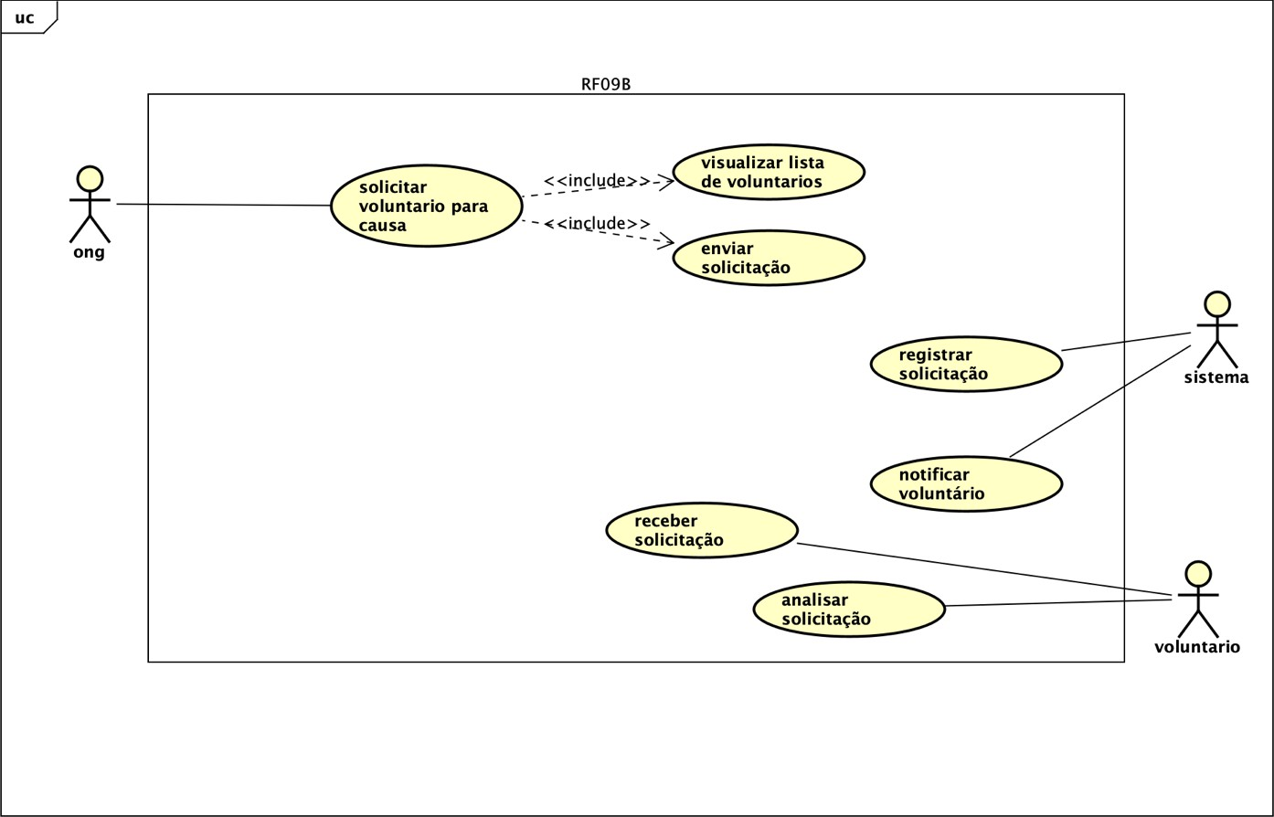

RF14:

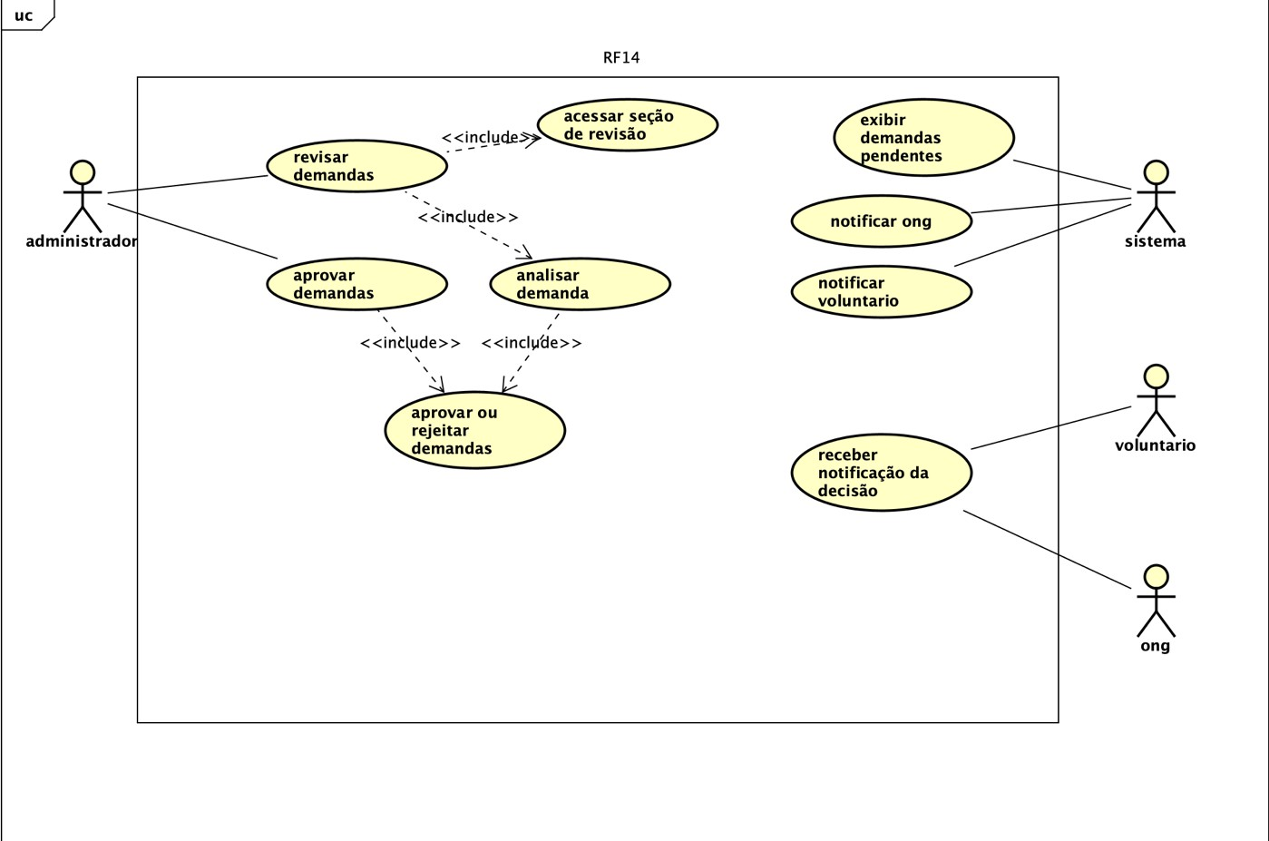

RF18:

